**Ministère de l’enseignement supérieur et de la recherche scientifique**

**Université de KASDI MERBAH – OUARGLA**

**Département de sciences de la terre et de l'univers**

**2éme année (LMD)**

Rapport de sortie

**Fait par : Dirigé par :**

* **ABID** Sadok  **Dr** N.HAMMAD

**Groupe :**

Géologie des Hydrocarbures

L’année universitaire 2021/2022

Sommaire

* Introduction .
* Le 1er jouer: Samedi 11 Mars 2023

1. Parlez au sujet du programme de sortie .
2. Le matériel utile en géologie .
3. Comment déterminer votre position sur la carte ?
4. Comment réaliser une coupe géologique ?
5. Un vue panoramique .
6. Description des roches (série Inferieur).

* Le 2eme jouer: Dimanche 12 Mars 2023

1. Description des roches .
2. Log géologique
3. Description des roches

* L'objectif .
* Conclusion .

Introduction

L'école est le processus de changement traîner à travers laquelle les apprenants et l'espace scolaire des enseignants. Il est le passage de l'école à leur environnement, où l'environnement était un est venu naturel ou humain ou économique dans les bois instruits, le jardin ou la succession ou au laboratoire, des ateliers ou des exploits ... et donc la sortie est une visite temporaire programmée à un endroit en dehors de l'école. Mais cette visite devrait être de nature ludique de l'éducation culturelle. L'endroit que nous avons visité Nouveau METLILI a GHARDAÏA METLILI, est située dans le centre de la [wilaya de GHARDAÏA](https://fr.wikipedia.org/wiki/Wilaya_de_Gharda%C3%AFa), à 42 km au sud-ouest de [GHARDAÏA](https://fr.wikipedia.org/wiki/Gharda%C3%AFa). La superficie de la commune est de 7 300 km2[3](https://fr.wikipedia.org/wiki/Metlili#cite_note-3). Sa palmeraie s'allonge sur 12 km².

Le 1er jouer: Samedi 11 Mars 2023

1. Parlez au sujet du programme de sortie

Nous avons rencontré le professeur nous a dit sur les objectifs des sortie Les principaux points abordés le professeur est

1. la securite

b- Conduite et discipline

c- évaluation du modèle

d- présence

1. Le matériel utile en géologie

**Sur le terrain**

Le travail sur le terrain représente une étape de base en Sciences de la Terre. Bien souvent, les terrains sont difficiles d'accès pour des véhicules et il n'est pas rare de devoir faire une bonne randonnée avant d'arriver sur un site.

**- Le marteau de géologue**

L'outil de base de tout géologue. Il est généralement composé d'un seul bloc d'acier très résistant avec un coté plat et un coté pointu. Je recommande la marque Estaing qui propose des marteaux de grandes qualités et garantis à vie. C'est un peu cher à l'achat (de l'ordre de 50 euros) mais les vaut largement. D'autres constructeurs proposent des marteaux de géologue tout aussi bon (Forgecraft par exemple). Attention, ces marteaux sont très bons pour frapper la roche mais ne sont absolument pas adaptés pour frapper sur un burin. On préférera pour cela l'utilisation d'une petite masse. Dans tous les cas, l'utilisation d'un marteaux impose l'utilisation de gants et de lunettes de protection.

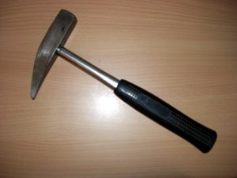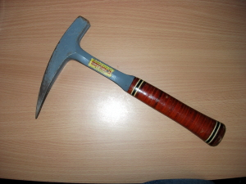

**La loupe de terrain**

La loupe de terrain permet de faire les premières observations de détails .Elle se doit d'être robuste , de petite taille et réformable pour éviter les rayures ,il existe de nombreux modèles mais un grossissement de * 10 est amplement suffisant .les meilleures loupes sont aplanétiques (pas de déformation des objets ) et achromatiques (pas d'irisation).

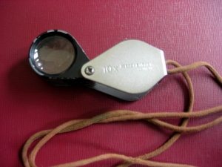

**La carte topographique au 1/25 000-**

En France, les cartes topographique de l'LGN sont très précises et permettent bien souvent de se passer du GPS .Elle ne coutent pas très cher. Pour éviter de les abimer trop rapidement, il est préférable de les protéger dans des pochettes plastiques étanches voire même de faire des photocopies pour noter directement dessus les infos.

**-La boussole aves clinomètre pour mesure de pendage**

souvent comme d'une boussole classique pour orienter sa carte en faire des visées (pour triangulation). On s'en sert aussi pour faire des mesures d'orientation et de pendage des objets géologiques comme par exemple les strates, les filons, les failles et fractures,…

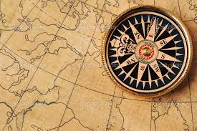 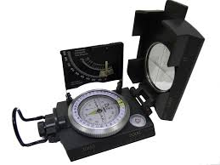

**Le carnet de terrain**-

Indispensable pour noter tout et n'importe quoi. On ne peut se souvenir de tout. Surtout plusieurs années après. C'est pourquoi il est important de bien tenir son carnet (et dater les pages). Parfois, un petit schéma vaut mieux qu'un long discours. Il doit être très résistant et surtout fait d'un papier qui résiste à l'eau. Ces carnets sont assez chers, mais après avoir passé une journée sous la pluie à faire des relevés de terrain, on se rend compte de l'avantage par rapport à un carnet classique. La marque la plus répandu est "Rite in the Rain"

L'idéal est d'écrire au crayon de papier car l'encre n'aime pas la pluie

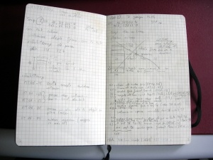 

-**Le GPS**

Pas indispensable lorsque l'on dispose d'une bonne carte topo, mais autant vivre avec son temps, cela rend quelques servisse. Permet de gérer ses itinéraires, localiser précisément des points d'intérêt, le tout couplé avec un logiciel de cartographie.

**Matériaux chimique HCL**

**Des échantillons de géologie sac**

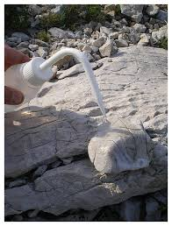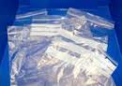

**Sac à main**

**L'appareil photo**

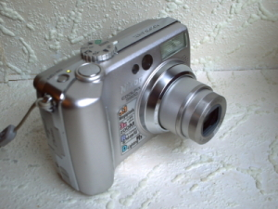 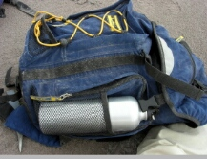

3. Comment déterminer votre position sur la carte ?

* Le 1er Méthode (Par boussole)
* En utilise la boussole pour déterminer le nord magnétique .

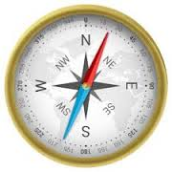

* Le 2eme Méthode

Echelle de carte

1 mm 4 m

1 mm: a la carte 4m: réel

(Répirage Géographique)

Pour déterminer l'emplacement précis

* Le 3eme Méthode (Par GPS)

Plus le nombre de satellites a augmenté la précision de la machine pour déterminer la position .

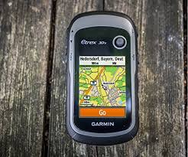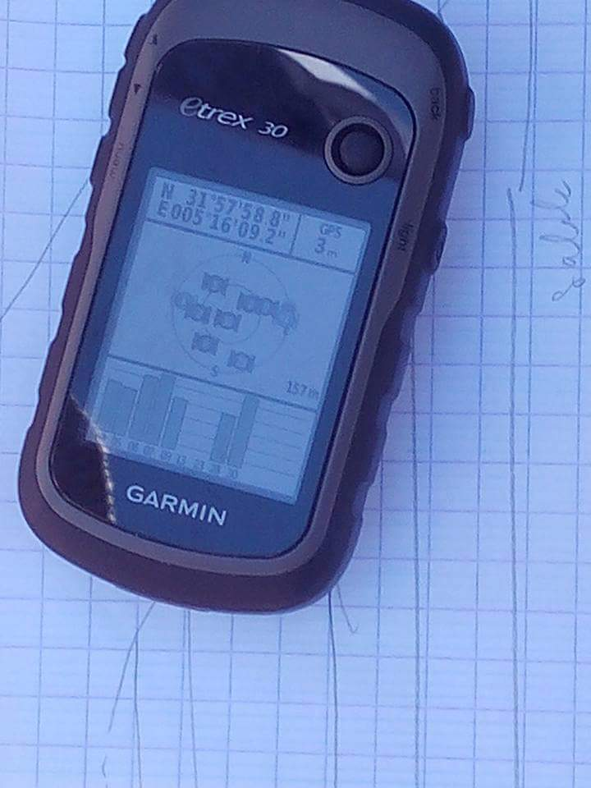

Lorsque nous avons mesuré et trouvé:

* 08 satellites
* Coordonnées Géographique

N 31°,57' 50.6"

E 005°,16' 37.3"

* l'altitude: 128m

( Technique de répirage)

1. **Comment réaliser une coupe géologique ?**

avant de dessiner la coupe il doit être couper la formation (perpendiculaire)

**la formation:** et une plusieurs des couche

**5.Un vue panoramique**

Et un Vue d'ensemble ou superficielle

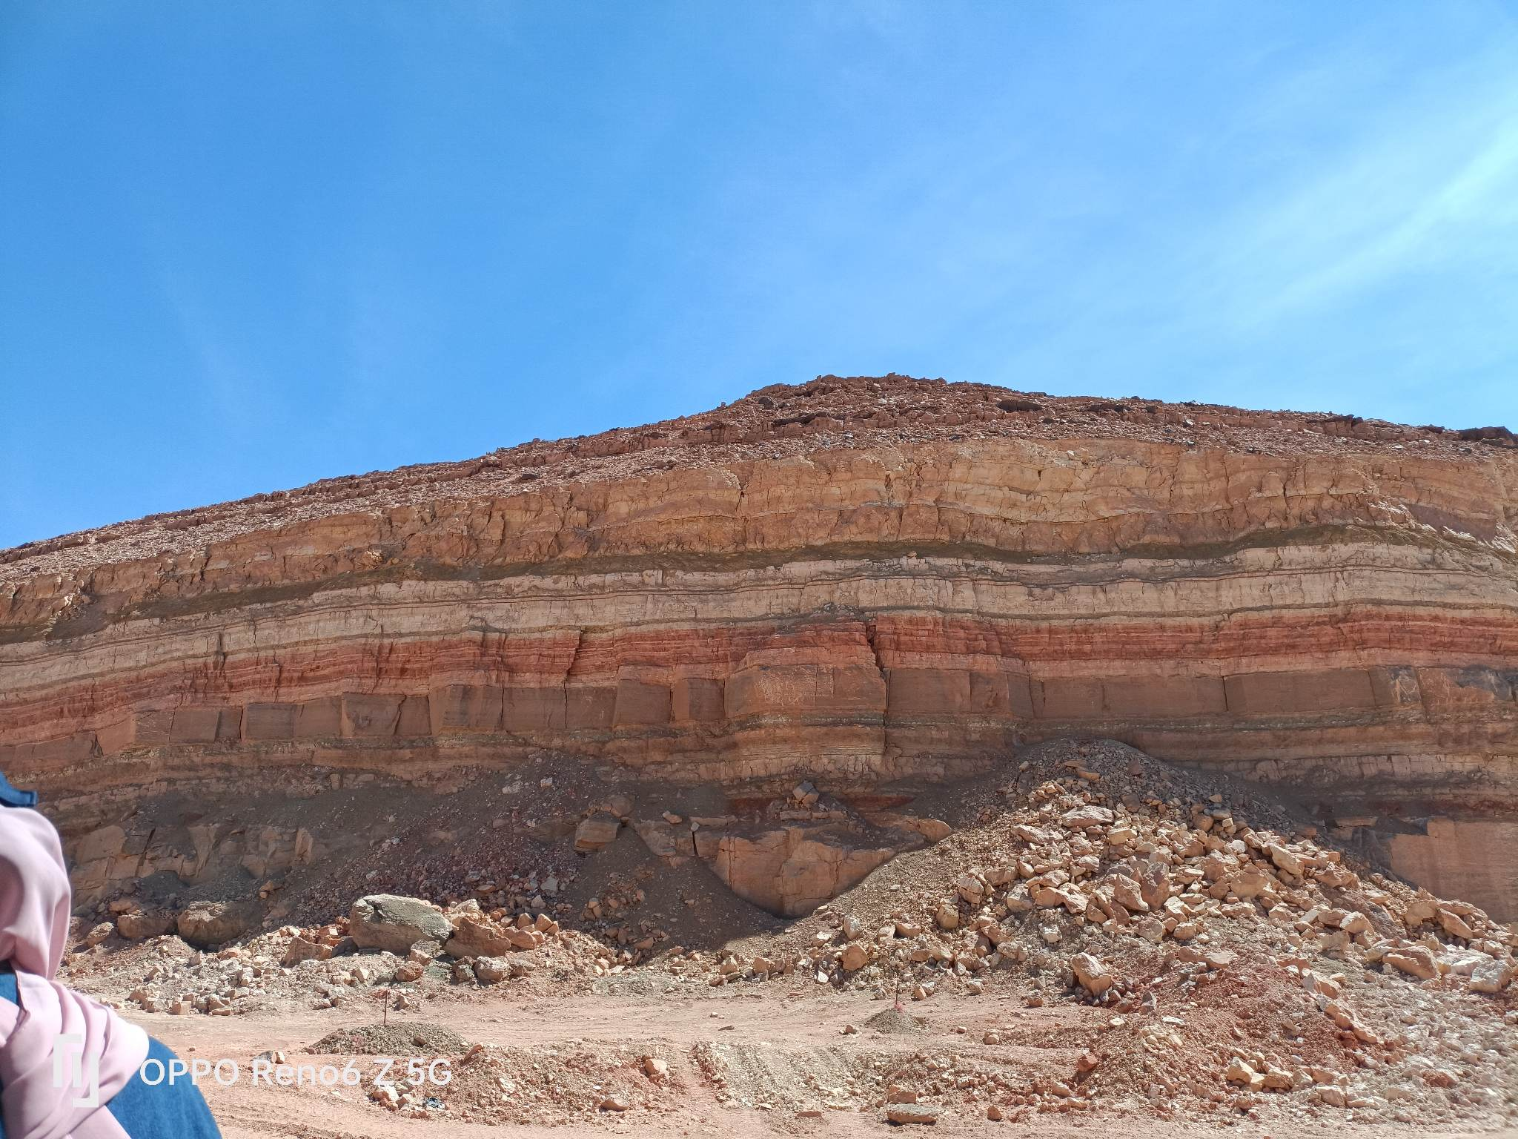

6-Description des roches

sable rouget

- Fin et grosée - Grène moyenne classe Grés rouget

- parfois passage liment et calcaire - constitue un grène de quartz

- par fois Effervescence avec HCL

calcretes

- Effervescence avec HCL - couleur; Blanche

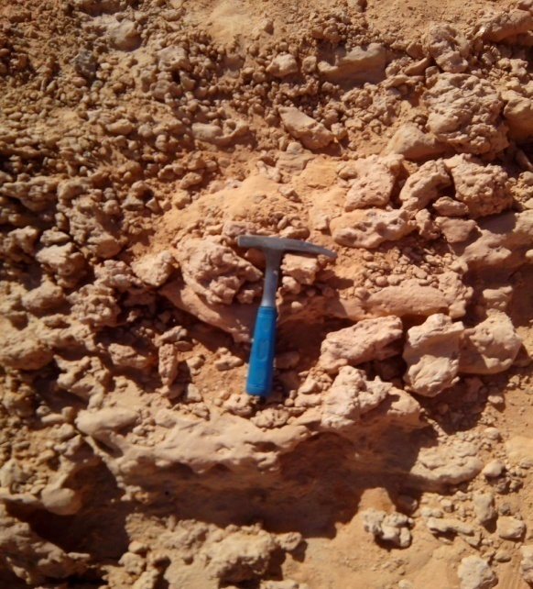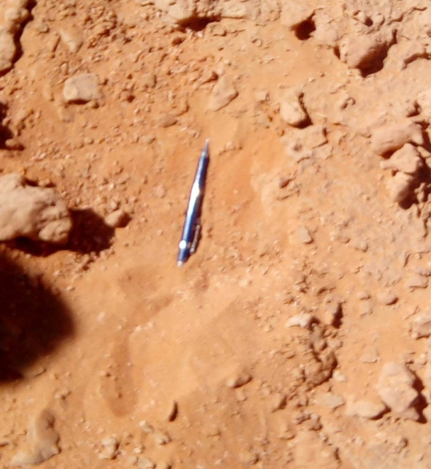

* Les formation de but Fluviatine

Heures (13:50)

La Fin de 1er jouer de sortie

Le 2eme jouer : Dimanche 12 Mars 2023

1-Log géologique

Un **log géologique** ou **coupe stratigraphique**

 est un outil de connaissance [géologique](https://fr.wikipedia.org/wiki/G%C3%A9ologie) très utilisé en [stratigraphie](https://fr.wikipedia.org/wiki/Stratigraphie) et en [sédimentologie](https://fr.wikipedia.org/wiki/S%C3%A9dimentologie). Il s'agit d'une représentation schématique de la succession des [couches géologiques](https://fr.wikipedia.org/wiki/Strate_(g%C3%A9ologie)) d'un terrain. Il peut être levé lors de la réalisation d'un [forage](https://fr.wikipedia.org/wiki/Forage) de reconnaissance, ou par l'étude des [affleurements](https://fr.wikipedia.org/wiki/Affleurement).

2 - Description des roches

. les couche

-colcretes

- Grés

-Sable

- Argile

- Diamante

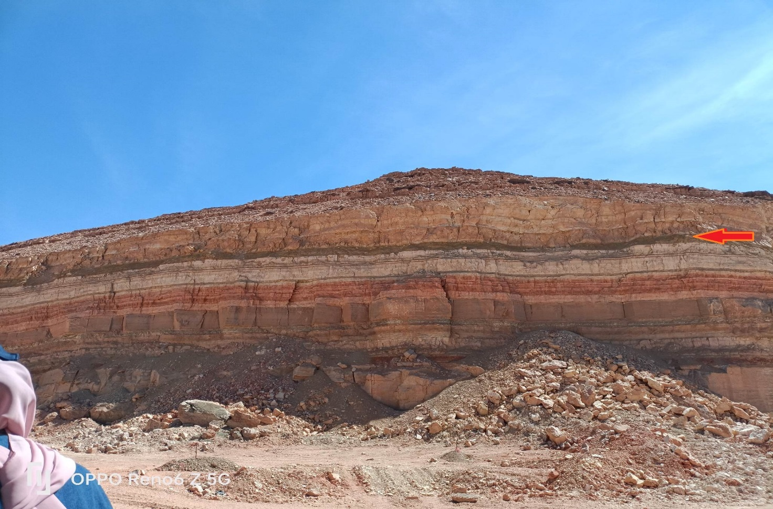

### **L’argile verte**

**Riche en magnésium**, **en silice**, **en aluminium** et **en chaux**, elle est **la plus active de toutes les argiles** ! L’argile verte est à la fois purifiante, anti-inflammatoire et équilibrante. Elle est conseillée pour les **peaux à tendance grasses** et permet de **lutter contre les imperfections** (on l’utilise sur les boutons pour les assécher).

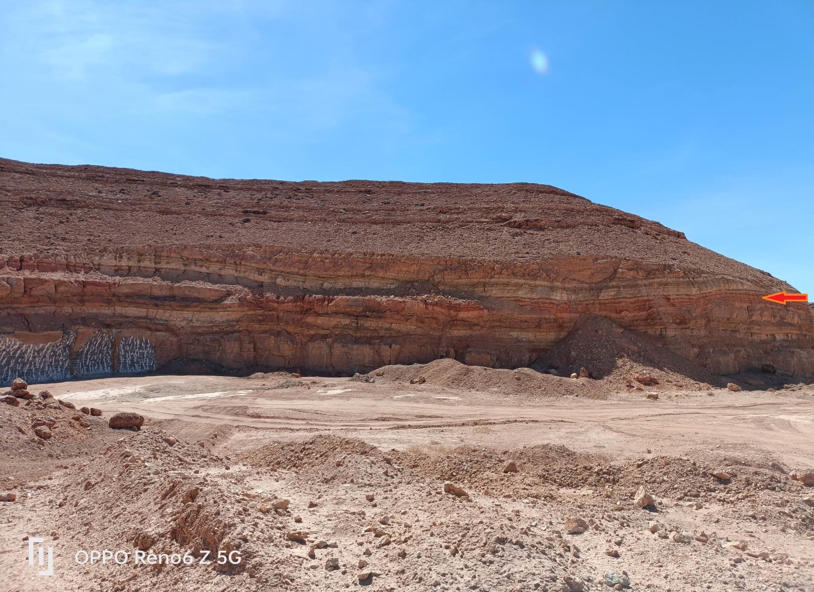

### **L’argile rouge**

L’argile rouge redonne de la luminosité aux **teints ternes**, apaise les inflammations cutanées et améliore la microcirculation grâce à sa **richesse en oxyde de fer et en oligo-éléments**. Vous pouvez aussi bien l’appliquer comme masque pour votre visage ou directement sur votre peau, elle nettoie, purifie en douceur et ravive le teint !

Heures (14:00)

La Fin de 2eme jouer de sortie

L'objectif

-le but de sorte qui recherche les indices géologique et stratigraphie et identifier les accidentes tectonique et méthode de déterminées la position

Connaissances préalables recommandes pétrologie des roche sédimentaires

Conclusion

Sont l'école organisée par l'enseignement traîner institution ou un enseignant d'une grande importance pour plusieurs raisons, notamment:

- la diversification des espaces d'enseignement et d'apprentissage est parmi les méthodes et les méthodes d'apprentissage actif.

- sortir sur le terrain fait l'apprenant passe de l'abstrait au concret et de la théorie à la pratique.

Ainsi, au cours de la sortie sur le terrain, les échelles de travail immédiatement accessibles vont du paysage à l’échantillon en passant par l’affleurement. Il est donc possible de faire appréhender directement un des marqueurs de la collision continentale. De la même manière, on peut appréhender les échelles de temps au travers de la datation relative d’objets géologiques.